Institution: Hochschule Bochum, Fachbereich Elektrotechnik & Informatik

Modul: Lokalisierung und mobile Applikationen

Semester: WiSe 2021/2022

Dozent: Prof.Dr. Blunck

Praktikumsbericht - Praktikum 3

WiFi Location Fingerprinting  
Gruppe 2

Robin Idink, Lucas Degenhardt-Seltmann

Abgabetermin 23.02.2022



**Inhaltsverzeichnis**

1. Einleitung 3
2. Empirisches Fingerprinting 3
   1. Nearest Neighbour 3
   2. k-Nearest Neighbour 4
3. Model-basiertes Fingerprinting 4
   1. Nearest Neighbour 4
   2. k-Nearest Neighbour 6
4. Vergleich beider k-basierten Algorithmen 7
5. Signalstärkemessung von Fingerprints mit Entfernung zu AP‘s 9

**1. Einleitung**

Dieser Praktikumsbericht dient als Teilleistung im Rahmen des Moduls „Lokalisierung und mobile Applikationen“ des 5. Semesters im Bachelorstudiengang Informatik.   
In diesem Praktikum gab es eine Vorgabe in Form eines WiFi Fingerprinting Projekts der Universität Mannheim. Innerhalb dieses Projektes wurden Offline-, sowie Online-Fingerprints aufgezeichnet, welche als Parameter zur Positionsbestimmung dienen.  
Ein Fingerprint besteht jeweils aus einem Timestamp, Koordinaten, einer ID und mehreren Scanning Resultaten, welche wie folgt aufgeteilt sind:

Über diese Werte wurde innerhalb dieses Praktikums, mit den Methoden Nearest Neighbour und k-Nearest Neighbour, die Position bestimmt. Dabei wurden beiden Methoden mit empirischen und Model-basierten Fingerprinting implementiert und ausgewertet. Die beiden k-Algorithmen wurden miteinander verglichen und in einer Grafik dargestellt.

**2. Empirisches Fingerprinting**

Location Fingerprinting wird aufgeteilt in eine Offline-, sowie Online-Phase.

Beim empirischen Fingerprinting wird in der Offline-Phase eine Radio Map konstruiert. Dazu werden Location Fingerprints mit RSSI-Messungen (Signalstärke-Muster) an konkreten Positionen aufgenommen und in der Radio Map gesammelt.

In der Online-Phase werden Signalstärken gemessen (z.B. vom Smartphone).   
Diese werden mit Einträgen in der Radio Map verglichen und mit einer gewählten Methode ausgewertet. Anhand dieser Auswertung wird die genaue Position bestimmt.

**2.1 Nearest Neighbour**

Über die Methode „Nearest Neighbour“ wird die Positionierung anhand einer Online-Messung und der Radio Map bestimmt. Der nächste Nachbar im Signalstärke-Raum wird hierbei per Brute-Force in der Radio Map gesucht. Die daraus resultierenden euklidischen Distanzen werden der Größe nach sortiert, und der geringste Wert stellt den nächsten Nachbarn dar.

**2.2 k-Nearest Neighbour**

Bei der Methode „k-Nearest Neighbour“ wird exakt wie beim Nearest Neighbour vorgegangen. Einzige Ausnahme hierbei ist, dass die k-geringsten euklidischen Distanzen die k-nächsten Nachbarn darstellen.

Um die Position zu schätzen, werden die Koordinaten der k-nächsten Nachbarn addiert und durch k geteilt, um den Mittelwert zu bestimmen.

**3. Modell-basiertes Fingerprinting**

Bei dem Model-basiertem Fingerprinting wird genau wie bei der Empirischen Vorgehensweise über die Signalstärken der Nearest Neighbour ermittelt, anstatt einer Radio Map wird hierzu allerdings ein Modell entwickelt, welches für die relevanten Koordinaten plausible Signalstärken simuliert. Dies hat den Vorteil das es weniger aufwändig allerdings auch nicht ganz so akkurat ist da nicht alle realen Umstände simuliert werden können.

Näherungsweise lässt sich aber die Signalstärke mit folgender Formel berechnen (Ohne wall attenuation factor):

Hiermit haben wir ein Modell erstellt welches für 3600 Koordinaten Punkte Signalstärken Simuliert unter der Annahme, dass nW = 1. Das Ausschlusskriterium für nicht hörbare Aps hatten wir zunächst auf 80 dBm gesetzt hiermit waren allerdings immer nur 4-6 Aps hörbar weswegen dieses Threshold auf 90 erhöht wurde, wodurch ähnliche Ergebnisse wie bei dem Empirischen Vorgehen erzielt, werden konnten.

**3.1 Nearest Neighbour**

Hier wurde derselbe Algorithmus wie bei der Empirischen Variante genutzt nur mit dem generierten Modell als offline trace. Im ersten Anlauf hatten wir hier nur 3600 koordinaten generiert was sich sofort als zu ungenau herausgestellt hat mit 120 Werten pro Achse wurde dies auf 14.400 erhöht womit die Ergebnisse besser wurden.

**3.2 k-Nearest Neighbour**Auch hier konnte das empirische Verfahren mit dem generierten Modell genutzt werden.

**4. Vergleich beider k-basierten Algorithmen**

Zum Vergleich der empirischen- und model-basierten Algorithmen haben wir eine Applikationsklase geschrieben welche für jeden Punkt bei verschiedene k Werten 10 Durchläufe simuliert. Diese haben wir dann mithilfe der Median2c Klasse zusammengefasst und über den Median kann man diese nun vergleichen. Für einzelne Punkte sieht dies wie folgt aus:

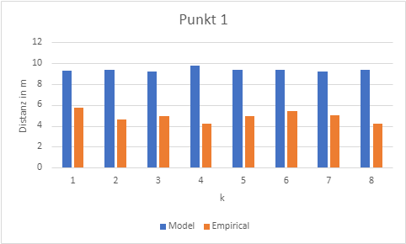

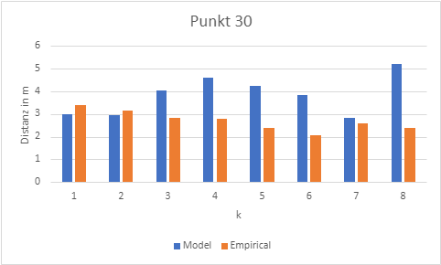

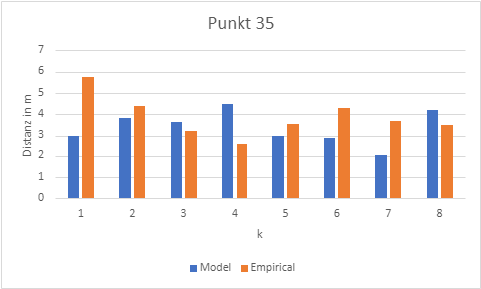

Hierbei ist zu bemerken, dass die Empirische Methode mit durchschnittlich 2,73m deutlich genauer ist als die Modell Variante mit 5,43m Fehler. Die Bestwerte für k lagen bei der Modell Variante bei 6 und bei der empirischen bei 3.

**5. Signalstärkemessung von Fingerprints mit Entfernung zu AP‘s**  
  
In diesem Teil wurden verschiedene Fingerprints als Messpunkte verwendet, um über die Signalstärke zu „hörbaren“ Access Points die Entfernung zwischen Messpunkt und Access Point zu ermitteln.

Anhand der Auswertung kann man erkennen:

* Je höher die Signalstärke ist, desto näher ist auch der Access Point
* Access Points werden „unhörbar“, wenn eine Signalstärke von etwa -90dB unterschritten wird.